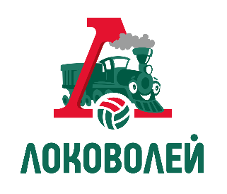

Первенство ОАО «РЖД» по волейболу
«Локоволей-2022» среди юношей и девушек 2006-2007 г.р.
«Локоволей» – первенство среди детско-юношеских волейбольных команд, организованное ОАО «Российские железные дороги», ВК «Локомотив–Новосибирск» и ЖВК «Локомотив–Калининградская область». Турнир имеет богатую историю – он пройдет уже в тринадцатый раз, а основными целями первенства является развитие детско-юношеского волейбола, популяризация спорта и здорового образа жизни, а также повышение уровня мастерства молодых спортсменов.
В связи со стабилизацией эпидемиологической ситуации в мире, «Локоволей-2022» возвращается в свой традиционный формат. После двух успешных Суперфиналов, проведенных в Новосибирске и Калининграде, «Локоволей-2022» вновь готов провести отборочные этапы, охватив еще большее количество перспективных детско-юношеских команд со всех уголков России.
«Локоволей-2022» будет приурочен к 20-летнему юбилею основания компании ОАО «РЖД». Именно благодаря активной поддержке ОАО «РЖД», турнир «Локоволей» среди юношеских команд был запущен в 2010 году, позднее к яркому празднику волейбола присоединились и команды среди девушек. Первенство открывает новых талантливых юных волейболистов, которые в будущем могут присоединиться к сильнейшим командам российского чемпионата и национальной сборной.
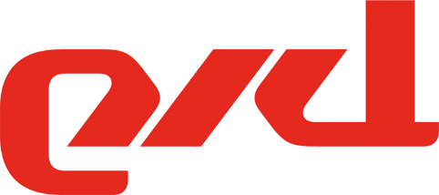

Отборочный этап
«Локоволей-2022» среди юношей

№ | Город | Федеральный округ | Дата проведения
1 | Ижевск | Приволжский федеральный округ | 04.10 – 07.10
2 | Воронеж | Центральный федеральный округ | 12.10 – 15.10
3 | Лесозаводск | Дальневосточный федеральный округ | 23.10 – 26.10
4 | Красноярск | Сибирский федеральный округ | 01.11 – 04.11
5 | Новосибирск | Сибирский федеральный округ | 17.11 – 20.11

В целях расширения территориальных границ и развития детско-юношеского волейбола, «Локоволей» впервые пройдет в юго-восточной части Сибирского федерального округа в одном из самых старинных сибирских городов, расположенном на берегах Ангары. Финал первенства ОАО «РЖД» по волейболу «Локоволей-2022» состоится в Иркутске с 24 по 27 января 2023 года в ДС «Труд». В финальном этапе примут участие по 8 команд юношей и девушек: победители отборочных этапов с приглашением команды города-организатора (команды г. Иркутск), а также с возможным приглашением сборных Монголии, Сербии и Республики Беларусь.
Юным волейболистам и волейболисткам также представится уникальная возможность увидеть гордость России – озеро Байкал в рамках ознакомительной экскурсии.

